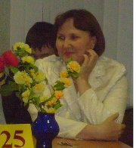
Викторина по математике.
«Величие человека - в его способности мыслить.» (Б. Паскаль)
Для учащихся 9-11 классов.
Составила: Сибгатуллина Милеуша Дамировна – учитель математики МБОУ «Большекайбицкая СОШ Кайбицкого муниципального района Республики Татарстан» (mileysha088@rambler.ru)
Вопрос 1.
Назовите самую красивую, самую известную, самую величественную царицу – долгожительницу, царицу из цариц.

- Арифметика  - Математика  - Геометрия  - Стереометрия | 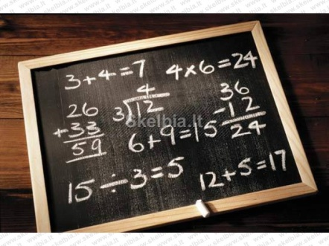
Ответ: Арифметика. Арифметики – один из важных разделов математики. Арифметика – это наука о числах, свойствах чисел, действиях над ними. Принцесса Арифметика, явитесь с отчётом к царице Математики..
Вопрос 2.
Кто из великих математиков древности создал учения о производной и интеграле, которые используют до сих пор?

- Архимед  - Демокрит  - Евклид  - Пифагор | 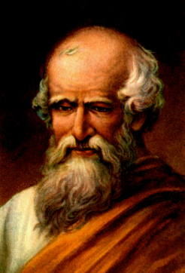
Ответ: Архимед. Главные математические достижения Архимеда касаются проблем, которые сейчас относят к области математического анализа. В своей работе «Послание к Эратосфену о методе» (иногда называемой «Метод механических теорем») он использовал бесконечно малые для вычисления объёмов. Идеи Архимеда легли впоследствии в основу интегрального исчисления.
Вопрос 3.
Кто из великих математиков впервые ввёл в математике употребление x, y… латинского алфавита?
- Декарт  - Гаусс  - Ковалевская  - Лобачевский | 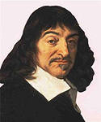
Ответ: Декарт. Современная запись показателя степени введена Декартом в его «Геометрии» (1637), правда, только для натуральных степеней, больших 2.
Вопрос 4.
Кому из великих математиков принадлежат слова «Математика – царица наук, а арифметика – царица математики»?
- Гаусс  - Ньютон  - Ковалевская  - Евклид | 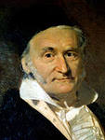
Ответ: Гаусс. Математика, по сути, служит орудием в руках естествоиспытателя, а наука (естествознание) все чаще оценивалась сообразно ее практической пользе. Новаторство Гаусса заключалось в том, что он провозгласил приоритет теоретических соображений, вследствие чего математика заняла высшее место среди всех наук..
Вопрос 5.

Назовите фамилии двух учёных математиков, которые независимо друг от друга получили формулу для вычисления интеграла.

- Ньютон и Лейбниц  - Декарт и Ковалевская  - Ковалевская и Лейбниц  - Ньютон и Коши | 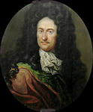
Ответ: Ньютон и Лейбниц. Необходимо было выделить общие идеи, лежащие в основе решения многих частных задач, а также установить связь операций дифференцирования и интегрирования, дающую достаточно точный алгоритм. Это сделали Ньютон и Лейбниц, открывшие независимо друг от друга факт, известный вам под названием формулы Ньютона - Лейбница. Тем самым окончательно оформился общий метод.
Вопрос 6.
Какая система счисления применяется в ЭВМ?
- Двоичная  - Пятеричная  - Десятичная  - Другая | 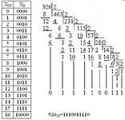
Ответ: Двоичная система счисления — позиционная система счисления с основанием 2. В этой системе счисления числа записываются с помощью двух символов (0 и 1). Чтобы не путать в какой системе счисления записано число его снабжают указателем справа внизу.
Вопрос 7.
Автор первого русского учебника математики?
- Ньютон  - Ковалевская  - Евклид  - Магницкий | 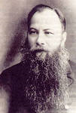
Ответ: Магницкий. Магницкий Леонтий Филиппович – российский преподаватель математики в Школе математических и навигационных наук в Москве. Первое пособие по математике в России – «Арифметика – сиречь наука числительная» – было энциклопедией математических знаний.
Вопрос 8.
Кто из великих математиков завещал построить над своей могилой памятник в виде шара и цилиндра в память о том, что он нашёл отношение объёмов цилиндра и вписанного в него шара – 3:2?
- Пифагор  - Демокрит  - Евклид  - Архимед | 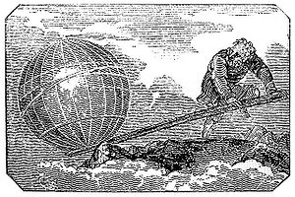
Ответ: Архимед. Архимед - автор многочисленных открытий, гениальный изобретатель, известный во всем греческом мире благодаря конструкции многих механизмов: машины для орошения полей, водоподъемного механизма, системы рычагов, блоков для поднятия больших тяжестей (кранов), военных метательных аппаратов. Он соорудил систему блоков, с помощью которой один человек смог спустить на воду огромный корабль "Сиракосия". Крылатыми стали произнесенные тогда слова Архимеда: "Дайте мне точку опоры, и я поверну Землю".

Вопрос 9.
Кому принадлежат эти строки «Математику уже затем учить надо, что она ум в порядок приводит»?

- Пифагору  - Демокриту  - Ломоносову  - Архимеду | 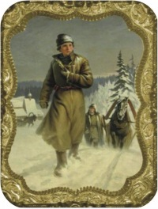
Ответ: Ломоносову. Ломоносов был не только ученым, поэтом, занимался научными открытиями и исследованиями в области математики, истории, мозаичного искусства, географии, химии, физики, рисования, стихосложения, но и замечательным организатором. Именно он 250 лет назад основал Московский университет, первое настоящее высшее учебное заведение России.
Вопрос 10.
В книге «Метрика» (I век до н.э.) Герона Александрийского площадь треугольника по трём сторонам определяется по «формуле Герона». Кто впервые получил эту формулу?

- Пифагор  - Демокрит  - Евклид  - Архимед | 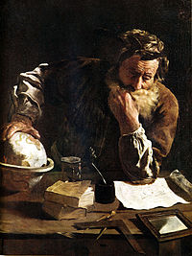
Ответ: Архимед. Герон использовал достижения своих предшественников: Евклида, Архимеда, Стратона из Лампсака. Многие из его книг безвозвратно утеряны (свитки содержались в Александрийской библиотеке). Одна из копий его книг, сделанная в 16 веке, содержится в Оксфордском Университете. В средние века многие из его изобретений были отвергнуты, забыты или не представляли практического интереса.
Вопрос 11.
Автор школьных математических таблиц.

- Жохов  - Архимед  - Брадис  - Ковалевская | 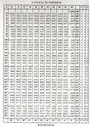
Ответ: Брадис. Владимир Модестович Брадис (23.12.1890 г.- 23.05.1975 г.) — член-корреспондент АПН СССР, профессор математики, доктор педагогических наук, заслуженный деятель науки РСФСР, автор широко известных «Четырёхзначных математических таблиц». «Четырехзначные математические таблицы» стали настоящим советским бестселлером. С 1930-х годов их издавали едва ли не ежегодно в течение тридцати лет массовым тиражом. Таблицы и по сей день применяются на уроках геометрии в российских школах при изучении темы "Решение треугольников".
Вопрос 12
Какой русский математик нашёл математический способ рационального использования материи при выкройки одежды?
- Пифагор  - Чебышев  - Ковалевская  - Николаев | 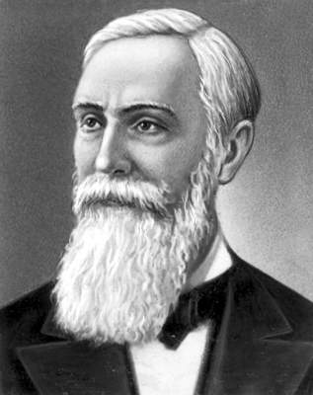
Ответ: Чебышев. Pусский математик Чебышев объявил в Париже о том, что прочтет лекцию о
математических основах кройки одежды. На эту лекцию сбежались все
парижские кутюрье, думая, что это поможет им сэкономить материал. А
Чебышев начал лекцию так: "Для простоты представим, что человек имеет
форму шара...". Чебышёв считается одним из основоположников теории приближения функций. Работы также в теории чисел, теории вероятностей, механике.
Вопрос 13.
Русский математик – кораблестроитель?
- Чебышев  - Крылов  - Евклид  - Ковалевская | 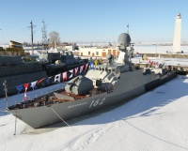
Ответ: Крылов. Академик А.Н. Крылов активно и плодотворно участвовал в восстановлении флота нашей Родины. Затем, когда развернулось строительство большого советского Военно-Морского флота, Алексей Николаевич со всей свойственной ему энергией и страстностью включился в решение всех важнейших проблем этого строительства. Он консультировал проектирование и постройку боевых кораблей, передавал кораблестроителям свой огромный практический опыт, предупреждал их от многих ошибок в столь сложном и ответственном деле. Ученый работал над многими теоретическими проблемами кораблестроения, неустанно двигал вперед отечественную науку.
Вопрос 14.
Расположите имена великих математиков, начиная с древности:
- Герон, Архимед, Пифагор, Гипатия  - Пифагор, Герон, Архимед, Гипатия  - Архимед, Пифагор, Гипатия, Герон  - Гипатия, Пифагор, Герон, Архимед, | 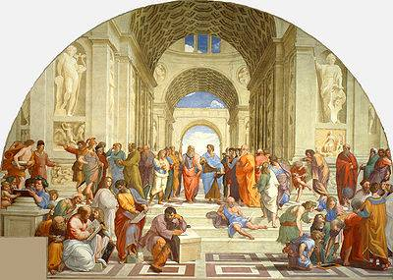
Ответ: Герон Александрийский великий физик, математик, механик и инженер древней Греции. Жил предположительно в I-II века до нашей эры в Александрии Египетской. Время жизни отнесено ко второй половине первого века н. э. на том основании, что он приводит в качестве примера лунное затмение 13 марта 62 г. н. э. Архимед - величайший из математиков древности; родился в Сиракузах, в 287 г. до Р.Х., был родственником царя Гиерона II. Пифагор – древнегреческий математик , основатель пифагорейской школы. Родился в 570 году до н. э. на острове Самос в Эгейском море. Гипатия, Ипатия Александрийская (370 - 415) греческий математик, философ. Руководительница школы неоплатоников в Александрии. Активно занималась просветительской и полемической деятельностью, автор комментариев к Диофанту и Аполонию Пергамскому.
Вопрос 15.
Как зовут первую женщину-математика?
- Гипатия  - Нетер  - София  - Александра | 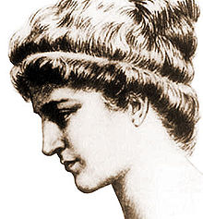
Ответ: Гипатия. Шестнадцать веков назад, Гипатия была одним из самых эрудированных в математике и астрономии людей в мире. Ее легендарное знание, скромность, красноречие расцвело в период Знаменитой Александрийской Библиотеки. Гипатия внесла свой вклад в геометрию и астрометрию, кроме того, сыграла важную роль в создании астролябии. "Сохраняй свое право на размышление, мыслить неправильно лучше, чем не думать совсем ", говорила Гипатия.
Вопрос 16.
Кто сказал, что математика является самой древней из всех наук, вместе с тем остается молодой?
- Ломоносов,  - Келдыш,  - Жуковский  - Крылов | 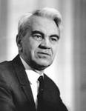
Ответ: Келдыш. Замечательный математик Мстислав Келдыш родился 10 февраля 1911 года. В 1931 году Мстислав Всеволодович блестяще закончил физико-математическое отделение МГУ и «распределился» в Центральный аэрогидродинамический институт (ЦАГИ). Здесь он сразу проявил себя очень перспективным специалистом. Решая чисто практические задачи, стоявшие перед авиацией, Келдыш уже в своих первых работах наметил абсолютно новые подходы в применении математических методов для аэродинамики
Вопрос 17.
Кто из великих русских писателей занимался составлением арифметических задач?9.
- Толстой  - Крылов  - Грибоедов  - Лермонтов | 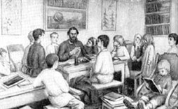
Ответ: Толстой. Великий русский писатель и философ Лев Николаевич Толстой занимался педагогической деятельностью, работал по собственной методике и придерживался в преподавании определённых принципов. В 1859 году в своём имении в Ясной поляне Л. Толстой открыл школу для крестьянских детей. Эта школа стала одной из первых народных школ. Лев Николаевич преподавал историю и математику.
Вопрос 18
Кто привез в Европу слово «миллион»?
- Колумб  - Никитин  - Веспуччи  - Марко Поло | 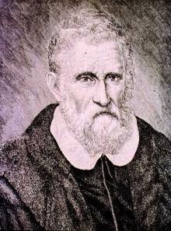
Ответ: Марко . Ма́рко По́ло (итал. Marco Polo ; 15 сентября 1254, Венеция — 8 января 1324, там же) — итальянский купец и путешественник, представивший историю своего путешествия по Азии в знаменитой «Книге о разнообразии мира». Эта книга оказала значительное влияние на мореплавателей, картографов, писателей XIV—XVI веков. В частности, она была на корабле Христофора Колумба во время его поиска маршрута в Индию; по подсчётам исследователей, Колумб сделал на ней 70 пометок. В честь него в 1888 году была названа бабочка из рода желтушек - Желтушка Марко Поло.
Вопрос 19
Кто и в каком году на Международном конгрессе математиков представил список из 23 нерешённых математических проблем???
- В 1701 году Пафнутий Львович Чебышев  - В 1900 году Давид Гильберт  - В 1960-х годах Абрахам Робинсон  - В 1970 году Герман Минковский | 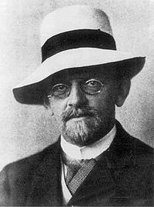
Ответ: В 1900 году Давид Гильберт. Второй Конгресс проходил в Париже с 6 по 12 августа 1900 года. В нём приняли участие 226 человек. Дави́д Ги́льберт ( 23 января 1862 — 14 февраля 1943) — немецкий математик-универсал, внёс значительный вклад в развитие многих областей математики. В 1910—1920-е годы был признанным мировым лидером математиков.
Вопрос 20
- Какие числа Леонардо Пизанский (Фибоначчи) в своей книге «Книга абака» назвал «ложными, неправильными»?
- рациональные  - отрицательные  - дробные  - натуральные | 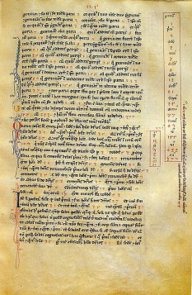
Ответ: Отрицательные. «Книга абака» — главный труд Фибоначчи (Леонардо Пизанского), посвященный изложению и пропаганде десятичной арифметики. Книга вышла в 1202 г. «Книга абака» оказала огромное влияние на распространение математических знаний в Европе, служила учебником, справочником и источником вдохновения европейских учёных. Особенно неоценима её роль в быстром распространении в Европе десятичной системы и индийских цифр.

(Адрес проживания: 422330, РТ, Кайбицкий район, с. Большие Кайбицы, Улица Центральная, дом 119)

